Imię i nazwisko ………………………………………………………… Klasa ………… Grupa A

Rozdział 11. Panowanie Stefana Batorego

Polecenie 1. (2 punkty)
Podpisz postaci widoczne na ilustracjach.
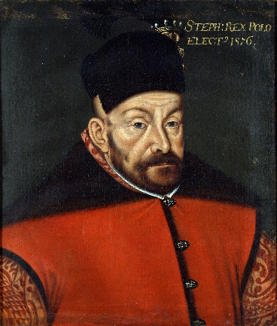
Domena publiczna
Domena publiczna

……………………………………………… …………………………………………………

Polecenie 2. (2 punkty)
Dopasuj wydarzenia do dat.
A. 1574 r. 1. podpisanie rozejmu między Rzeczpospolitą a Moskwą
B. 1575 r. 2. elekcja Anny Jagiellonki i Stefana Batorego
C. 1582 r.
1. – ……., 2. – …….

Polecenie 3. (5 punktów)
Podkreśl informacje związane z Moskwą w XVI w.
samowładca piechota wybraniecka „trzeci Rzym” Iwan Groźny
terror prawosławie Habsburgowie saperzy
Imię i nazwisko ………………………………………………………… Klasa ………… Grupa B

Rozdział 11. Panowanie Stefana Batorego

Polecenie 1. (2 punkty)
Podpisz postaci widoczne na ilustracjach.
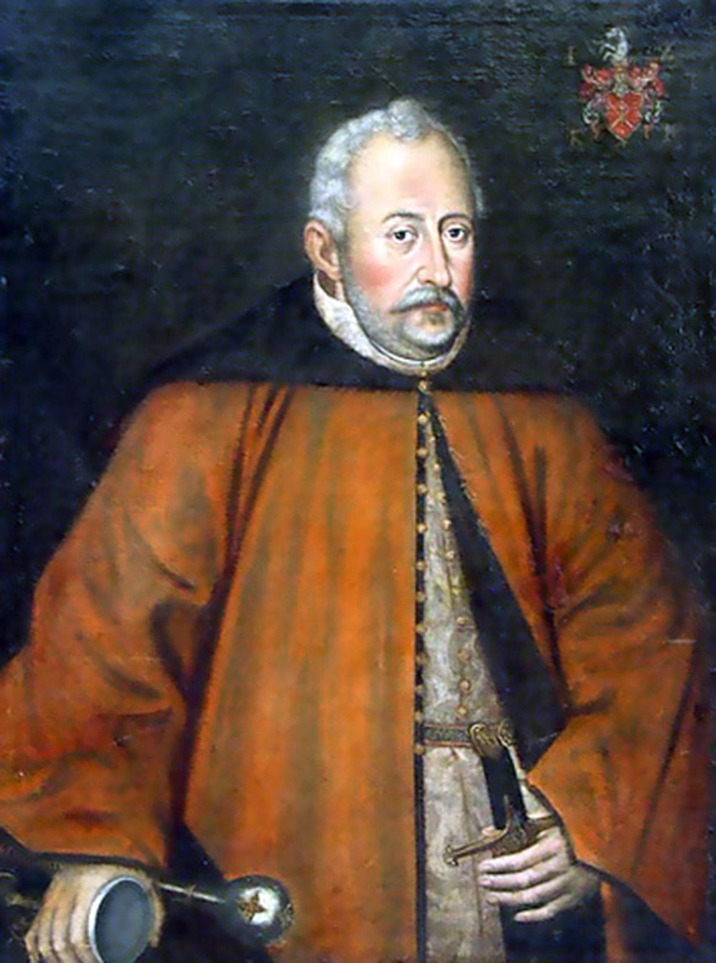
Domena publiczna
Domena publiczna
……………………………………………… …………………………………………………

Polecenie 2. (2 punkty)
Dopasuj wydarzenia do dat.
A. 1576 r. 1. wybuch wojny między Rzeczpospolitą a Moskwą
B. 1577 r. 2. koronacja Stefana Batorego na króla Rzeczpospolitej
C. 1582 r.
1. – ……., 2. – …….

Polecenie 3. (5 punktów)
Podkreśl informacje związane z postacią Stefana Batorego.
samowładca piechota wybraniecka wojna z Moskwą Iwan Groźny
Siedmiogród prawosławie Jan Zamoyski saperzy

Rozdział 11. Panowanie Stefana Batorego – model odpowiedzi (9 pkt)

Grupa A
Polecenie 1. (0−2)
Stefan Batory, Anna Jagiellonka

Polecenie 2. (0−2)
1. – C, 2. – B

Polecenie 3. (0−5)
samowładca, „trzeci Rzym”, Iwan Groźny, terror, prawosławie

Grupa B
Polecenie 1. (0−2)
Jan Zamoyski, Anna Jagiellonka

Polecenie 2. (0−2)
1. – B, 2. – A

Polecenie 3. (0−5)
piechota wybraniecka, wojna z Moskwą, Siedmiogród, Jan Zamoyski, saperzy

